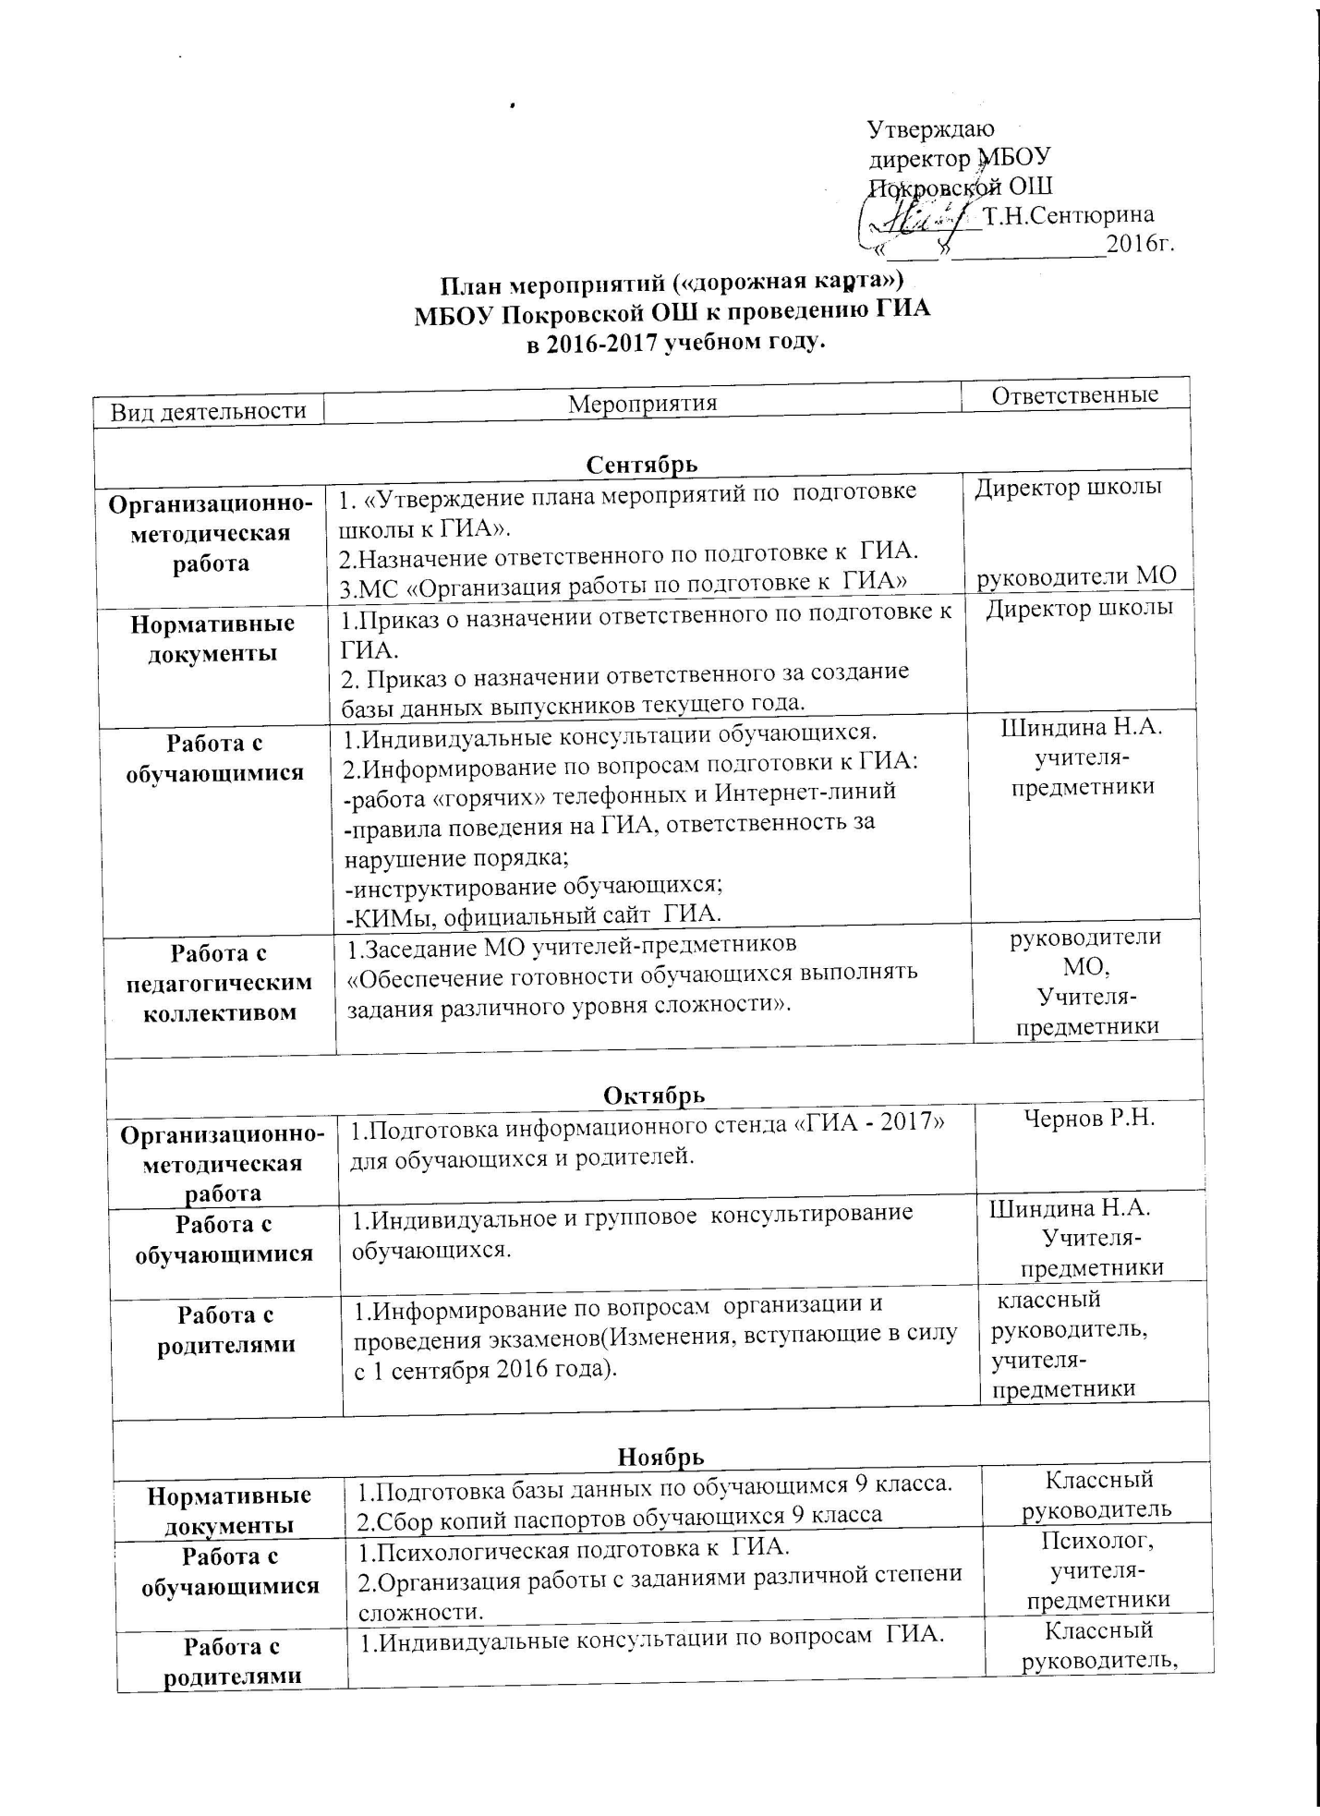

Декабрь
Организационно-методическая работа | 1.Подготовка материалов к выступлению на родительском собрании | Директор, классный руководитель, учителя-предметники
Нормативные документы | 1.Первичное анкетирование: сбор письменных заявлений выпускников о выборе экзаменов в новой форме. | Классный руководитель
Работа с обучающимися | 1.Психологическая подготовка к итоговой аттестации.  2.Организация работы с заданиями различной степени сложности.  3.Работа с бланками: сложные моменты, типичные ошибки. | Психолог,  Учителя-предметники
Работа с родителями | 1. Родительское собрание «Психологические особенности подготовки к ГИА». | Психолог
Работа с педагогическом коллективом | 1.Контроль подготовки к ГИА по предметам. | Директор, учителя -предметники.
Январь
Организационно-методическая работа | 1. Подготовка материалов для проведения пробных внутришкольных экзаменов по обязательным предметам и предметам по выбору. | Учителя-предметники
Работа с обучающимися | 1.Психологическая подготовка к ГИА.  2.Индивидуальное консультирование обучающихся.  3.Организация работы с заданиями различной степени сложности.  4. Подготовка к проведению пробных экзаменов по выбору в форме ГИА. | Учителя-предметники
Работа с родителями | 1.Информирование и консультирование по вопросам, связанным с итоговой аттестацией. | Отв.по УР
Февраль
Организационно-методическая работа | 1.Подготовка раздаточных материалов-памяток для выпускников, участвующих в ГИА. | Классный руководитель,  учителя-предметники
Работа с обучающимися | 1.Психологическая подготовка к ГИА.  2.Индивидуальное консультирование обучающихся.  3.Организация работы с заданиями различной степени сложности.  4. Подготовка к проведению пробных экзаменов по выбору в форме ГИА. | Психолог,  учителя-предметники
Работа с родителями | 1. Родительское собрание «О порядке подготовки и проведения ГИА (нормативные документы, КИМы, правила поведения на экзамене и т.д.)» | Классный руководитель,  учителя-предметники
Март
Организационно-методическая работа | 1. Подготовка материалов для проведения пробного внутришкольного экзамена по выбору. | учителя-предметники
Нормативные документы | 1.Приказ о проведении пробных внутришкольных экзаменов по выбору обучающихся в форме ГИА.  2.Сбор уточнённых данных о выборе экзаменов выпускниками. | Директор школы, классный руководитель
Работа с обучающимися | 1.Проведение пробных экзаменов. | Отв. по УР,  учителя-предметники
Работа с педагогическом коллективом | Работа с классным руководителем. Контроль подготовки к ГИА. | Отв. по УР
Апрель
Организационно-методическая работа | 1.Совещание «Организация итоговой аттестации выпускников школы в форме ГИА». | Отв. по УР
Нормативные документы | 1.Оформление сводной таблицы участников экзаменационных испытаний по выбору.  2.Приказ об утверждении списков обучающихся для сдачи ГИА.  3. Справка о результатах проведения пробного внутришкольного ГИА.  4.Статистический отчёт по результатам проведения пробного внутришкольного ГИА. | Отв. по УР, учителя-предметники, классный руководитель
Работа с обучающимися | 1.Проведение внутришкольного пробного экзамена в форме ГИА по русскому языку и математике.  2.Анкетирование обучащихся после проведения пробных экзаменов. | Отв. по УР, учителя-предметники
Работа с родителями | 1.Информирование родителей о результатах проведения пробного внутришкольного экзамена. | Отв. по УР, классный руководитель
Май
Организационно-методическая работа | 1.Подготовка списков обучающихся, сдающих экзамены по выбору и их утверждение.  2.Размещение на информационном стенде расписания сдачи ГИА. | Отв. по УР, классный руководитель
Нормативные документы | 1.Подготовка приказа о допуске обучающихся 9 класса к сдаче ГИА. | Директор школы
Работа с обучающимися | 1.Оповещение обучающихся о способе их доставки к месту проведения ГИА.  2.Индивидуальное консультирование обучающихся. | Директор, классный руководитель
Июнь
Организационно-методическая работа | 1. «Анализ результатов ГИА.  2.Заседание МС «Мониторинг результатов ГИА». | Директор школы, отв. по УР
Нормативные документы | 1.Подготовка справки о качестве проведения и результатах ГИА. | Отв. по УР

